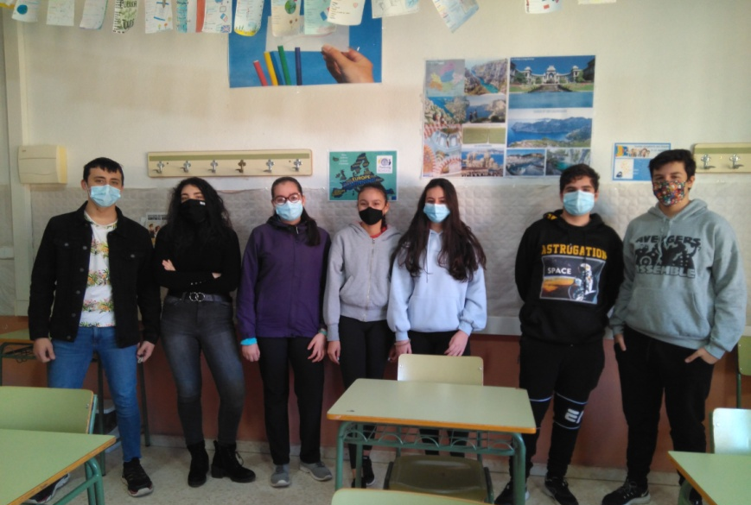  IES Rey Carlos III, Águilas, ESPAGNE 4ºESO, 15-16 ans | 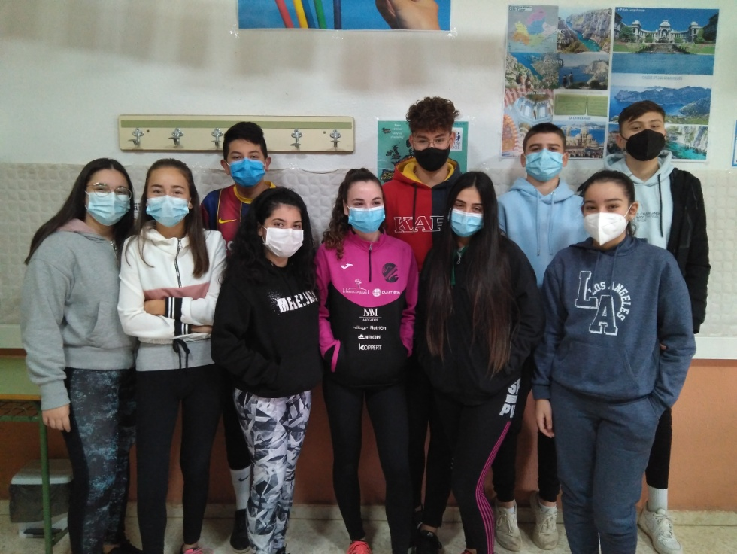
IIS "L. Einaudi" di Chiari, Chiari (Bs), ITALIE  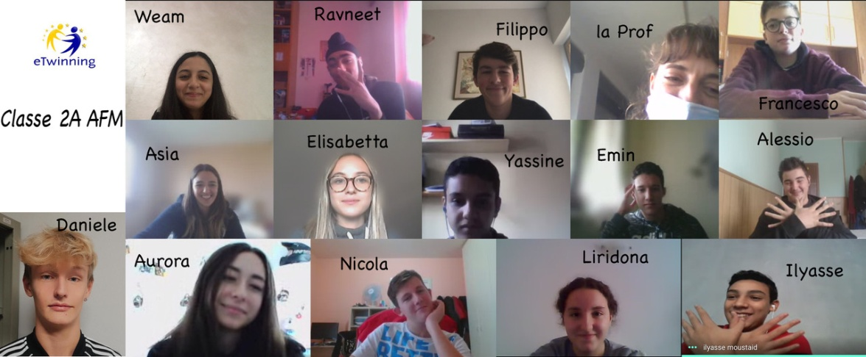  2A AFM (2e année de Lycée, 15/16 ans | 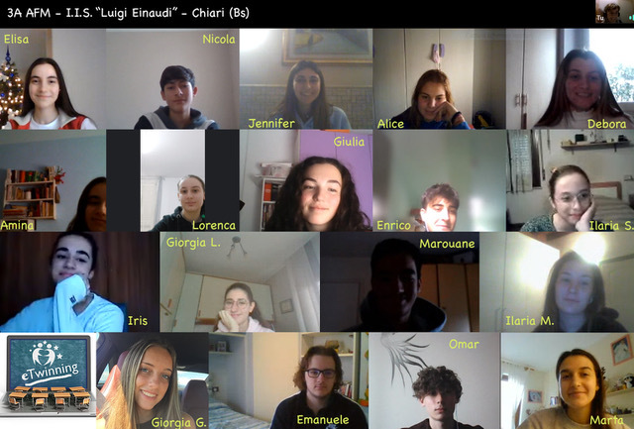  3A AFM, 1e année de Lycée, 16/17 ans

Lycée Haffouz, Haffouz, TUNISIE  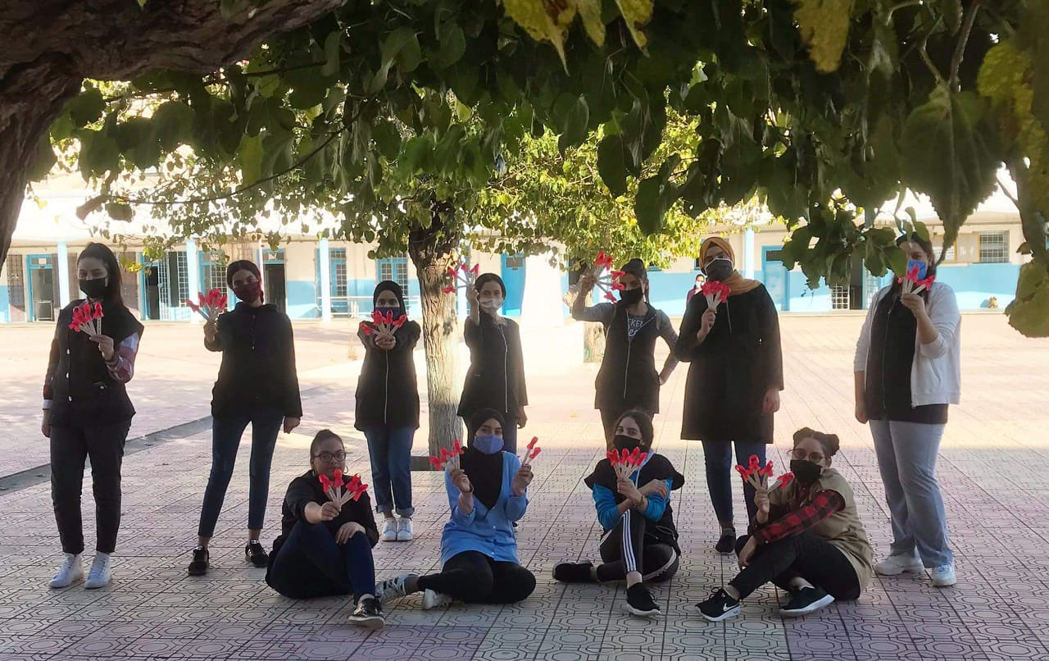  3ème année, Sciences expérimentales, 16-17 ans | Institut Badia I Margarit, Igualada, ESPAGNE  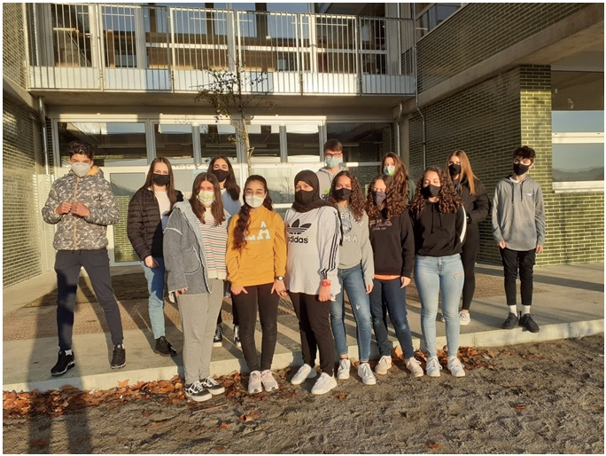  4ème eso, 15-17 ans
Scoala Gimnaziala "Grigore Moisil", Ploiesti,  ROUMANIE 5e année, 11 ans  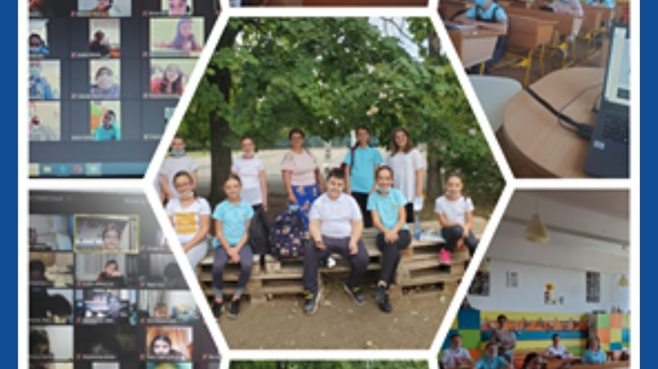 | Şcoala Gimnazială "Gheorghe Şincai" Floreşti, Floreşti, ROUMANIE 12 ans, Ve  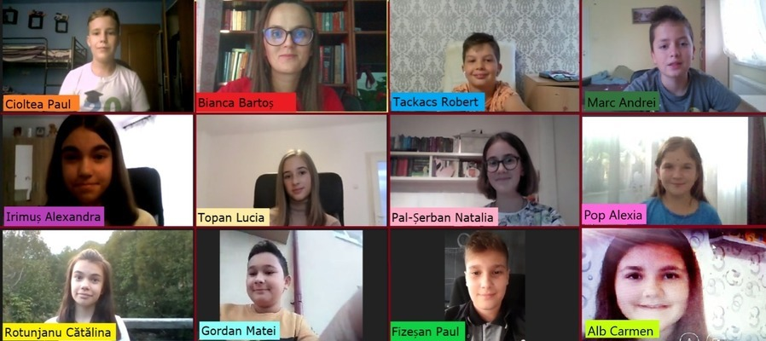
Colegio Seminario Padres Reparadores, Puente la Reina, ESPAGNE  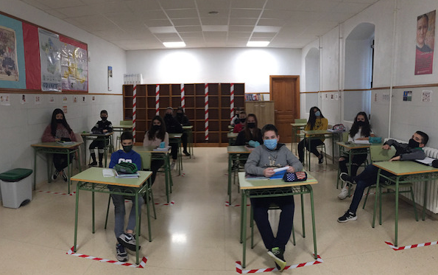  2º ESO - 13 élèves de 13-14 ans | 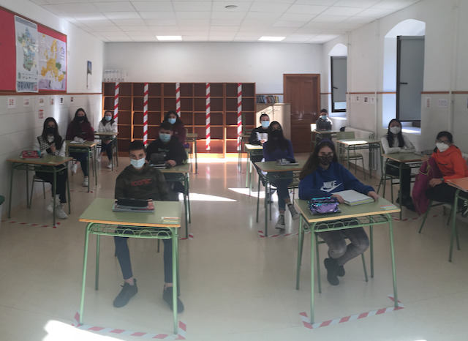  3º ESO, 14-15 ans.
Collège Modèle Zanneio, le Pirée, GRÈCE  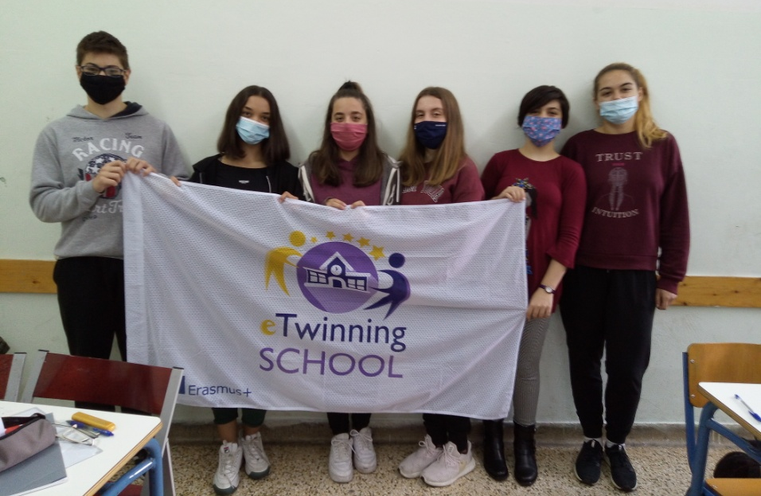  3e classe (section C2), 14 ans | 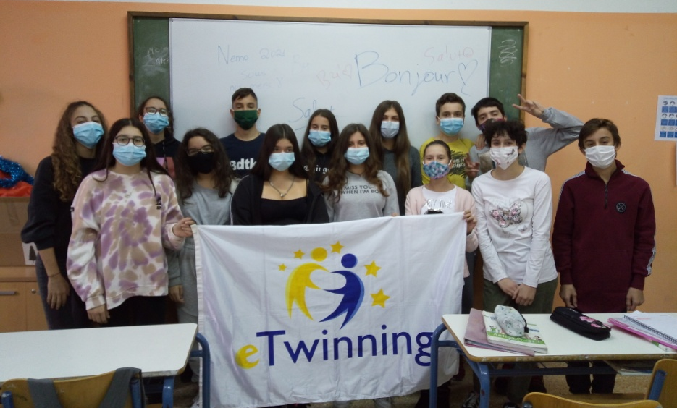  4e classe (section B4), 13 ans
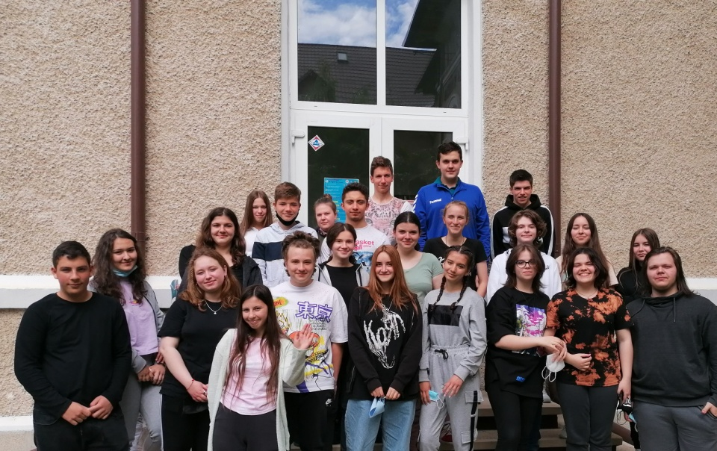  Colegiul National CALISTRAT HOGAS,  IXe D/14-15 ans, 1e année du lycée | Piatra-Neamt, ROUMANIE  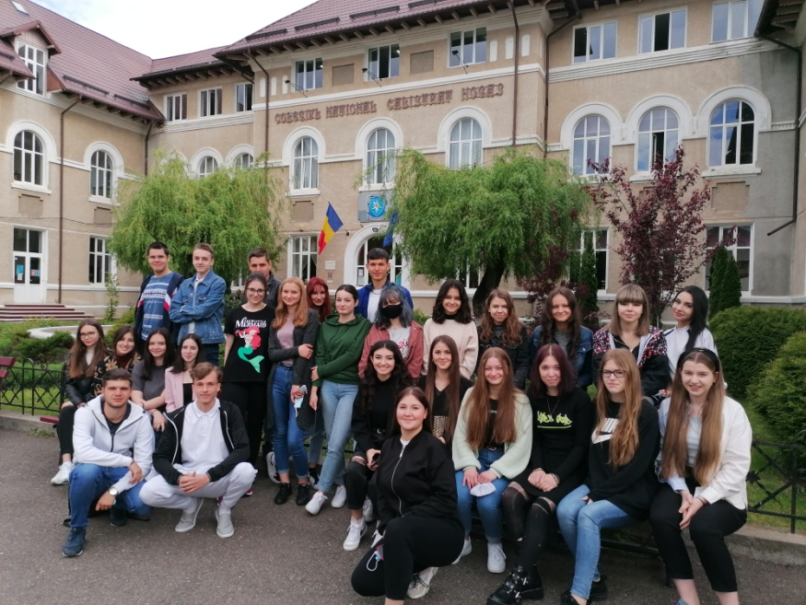  XIe D/ 16-17 ans 3e année du lycée

1er Collège Ilioupolis, Athènes, GRÈCE
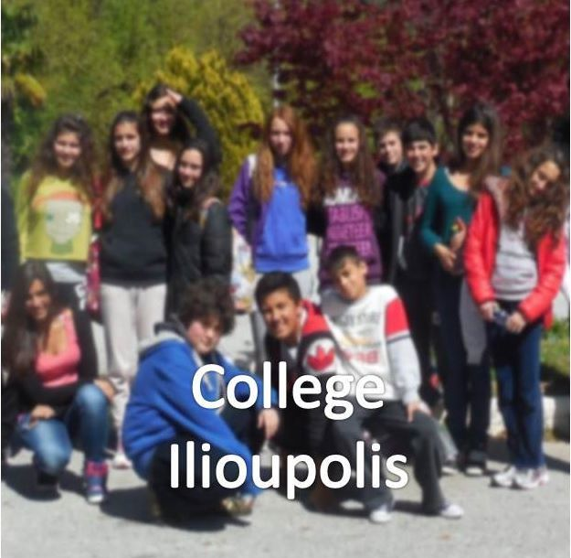

3e (section C2),
14 ans

